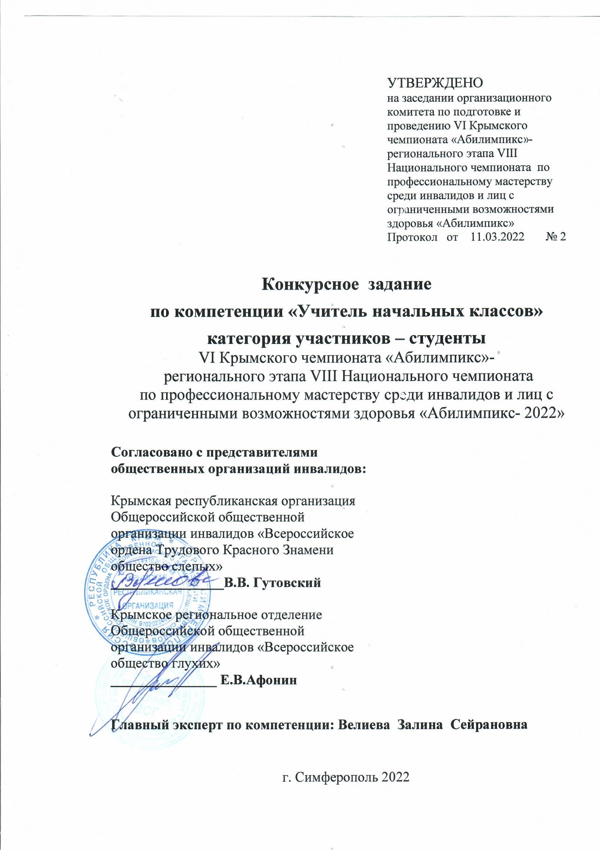

VI Крымский чемпионат «Абилимпикс»-
региональный этап VIII Национального чемпионата
по профессиональному мастерству среди инвалидов и лиц с ограниченными возможностями здоровья «Абилимпикс- 2022»

КОНКУРСНОЕ ЗАДАНИЕ
по компетенции
УЧИТЕЛЬ НАЧАЛЬНЫХ КЛАССОВ

Содержание
- Описание компетенции

  - Актуальность компетенции
Требования к профессиональным компетенциям учителей начальных классов в последнее время активно трансформируются, отвечая на вызовы инновационного развития общества в целом и системы образования в частности.
Федеральный проект «Цифровая образовательная среда» предполагает в том числе и формирование у педагогических кадров компетенций, необходимых для работы в обновленной информационно-коммуникационной инфраструктуре образовательных организаций. Современные педагоги должны уметь моделировать и проводить урок, применяя цифровые образовательные ресурсы, уметь соотносить содержательный аспект урока и методические особенности использования интерактивных средств обучения.
Работодателями являются муниципальные органы управления образования в лице общеобразовательных организаций.

1.2. Профессии, по которым участники смогут трудоустроиться после получения данной компетенции

Участники чемпионата по компетенции «Учитель начальных классов» трудоустраиваются в качестве учителей начальных классов.

1.3. Ссылка на образовательный и/или профессиональный стандарт (конкретные стандарты)

Студенты
ФГОС СПО по специальности 44.02.02 Преподавание в начальных классах (утв. приказом Министерства образования и науки РФ от 27 октября 2014г. N1353

1.4. Требования к квалификации
Студенты
Общие компетенции
ОК 1. Понимать сущность и профессиональную значимость своей будущей профессии, проявлять к ней устойчивый интерес.
ОК 2. Организовывать собственную деятельность, определять методы решения профессиональных задач, оценивать их эффективность и качество.
ОК 3. Оценивать риски и принимать решения в нестандартных ситуациях.
ОК 4. Осуществлять поиск, анализ и оценку информации, необходимой для постановки и решения профессиональных задач, профессионального и личностного развития.
ОК 5. Использовать информационно-коммуникационные технологии для совершенствования профессиональной деятельности.
ОК 6. Работать в коллективе и команде, взаимодействовать с руководством, коллегами и социальными партнерами.
ОК 7. Ставить цели, мотивировать деятельность обучающихся, организовывать и контролировать их работу с принятием на себя ответственности за качество образовательного процесса.
ОК 8. Самостоятельно определять задачи профессионального и личностного развития, заниматься самообразованием, осознанно планировать повышение квалификации.
ОК 9. Осуществлять профессиональную деятельность в условиях обновления ее целей, содержания, смены технологий.
ОК 10. Осуществлять профилактику травматизма, обеспечивать охрану жизни и здоровья детей.
ОК 11. Строить профессиональную деятельность с соблюдением правовых норм, ее регулирующих.
Профессиональные компетенции
ПМ. 01. Преподавание по образовательным программам начального общего образования.
ПК 1.1. Определять цели и задачи, планировать уроки.
ПК 1.2. Проводить уроки.
ПК 1.3. Осуществлять педагогический контроль, оценивать процесс и результаты обучения.
ПК 1.4. Анализировать уроки.
ПК 1.5. Вести документацию, обеспечивающую обучение по образовательным стандартам начального общего образования.
ПМ. 02. Организация внеурочной деятельности и общения учащихся.
ПК 2.1. Определять цели и задачи внеурочной деятельности и общения, планировать внеурочные занятия.
ПК 2.2. Проводить внеурочные занятия.
ПК 2.3. Осуществлять педагогический контроль, оценивать процесс и результаты деятельности обучающихся.
ПК 2.4. Анализировать процесс и результаты внеурочной деятельности и отдельных занятий.
ПК 2.5. Вести документацию, обеспечивающую организацию внеурочной деятельности и общения обучающихся.
ПМ. 03. Классное руководство.
ПК 3.1. Проводить педагогическое наблюдение и диагностику, интерпретировать полученные результаты.
ПК 3.2. Определять цели и задачи, планировать внеклассную работу.
ПК 3.3. Проводить внеклассные мероприятия.
ПК 3.4. Анализировать процесс и результаты проведения внеклассных мероприятий.
ПК 3.5. Определять цели и задачи, планировать работу с родителями.
ПК 3.6. Обеспечивать взаимодействие с родителями учащихся при решении задач обучения и воспитания.
ПК 3.7. Анализировать результаты работы с родителями.
ПК 3.8. Координировать деятельность работников образовательной организации, работающих с классом.
ПМ. 04. Методическое обеспечение образовательного процесса.
ПК 4.1. Выбирать учебно-методический комплект, разрабатывать учебно-методические материалы (рабочие программы, учебно-тематические планы) на основе федерального государственного образовательного стандарта и примерных основных образовательных программ с учетом типа образовательной организации, особенностей класса/группы и отдельных обучающихся.
ПК 4.2. Создавать в кабинете предметно-развивающую среду.
ПК 4.3. Систематизировать и оценивать педагогический опыт и образовательные технологии в области начального общего образования на основе изучения профессиональной литературы, самоанализа и анализа деятельности других педагогов.
ПК 4.4. Оформлять педагогические разработки в виде отчетов, рефератов, выступлений.
ПК 4.5. Участвовать в исследовательской проектной деятельности в области начального общего образования.

- Конкурсное задание

2.1. Краткое описание задания

КОНКУРСНОЕ ЗАДАНИЕ ДЛЯ СТУДЕНТОВ
Цель: осуществление профессиональной деятельности.
Задание: подготовка и проведение фрагмента урока (этап открытия новых знаний) по русскому языку в 4 классе с использованием интерактивного оборудования.
2.2. Структура и описание конкурсного задания
 | Наименование и описание модуля | День | Время | Результат
Студент | Модуль №1.  Подготовка фрагмента урока в начальных классах по одному из учебных предметов. | Первый день | 90 минут | Технологическая карта фрагмента урока (этапа открытия новых знаний).
 | Модуль №2.  Проведение фрагмента урока в начальных классах по одному из учебных предметов. | Первый день | общее время 200 мин,  на проведение урока одним участником – 15 мин., время на  подготовку 5 мин. | Проведение фрагмента урока на волонтерах.

Общее время выполнения конкурсного задания: 4 часа 50 минут.
2.3. Последовательность выполнения задания
Студент
Модуль № 1.
Подготовка фрагмента урока «Русский язык» (этап открытия нового знания) в 4 классе с использованием интерактивного оборудования (30%-изменение – тема урока).
Задание:
- Определить учебный предмет и тему урока.
- Определить цель и задачи урока.
- Разработать структуру и ход фрагмента урока.
- Определить содержание, методы и формы организации деятельности обучающихся.
- Подобрать материалы и оборудование.
- Подготовить оборудование, необходимое для организации деятельности учащихся.
- Заполнить технологическую карту.
- Отрепетировать проведение урока.
- Распечатать разработанную структуру фрагмента урока и представить ее экспертам.
- Сообщить экспертам о завершении работы и готовности демонстрировать фрагмент урока.
- Убрать рабочее место.

Модуль 2.
Проведение фрагмента урока «Русский язык» в 4 классе с использованием интерактивного оборудования (30%-изменение – тема урока).
Задание:
1. Подготовить рабочее место учителя.
2. Подготовить рабочие места обучающихся.
3. Провести урок.
4. Убрать рабочее место.

Особые указания:
Что можно?
Участник пользуется оборудованием, размещенным на конкурсной площадке.

Что нельзя?
Использование собственного оборудования, интернет- ресурсов с размещенными на них готовыми методическими разработками.
2.4. 30% изменение конкурсного задания.

Главный эксперт на площадке определяет внесение 30%-изменения в следующие конкурсные задания:
Студент
Модуль № 1. Подготовка фрагмента урока в начальных классах по одному из учебных предметов.
Задание: подготовить фрагмент урока (этап открытия нового знания) по русскому языку в 4 классе с использованием интерактивного оборудования (30%-изменение – тема урока).

2.5. Критерии оценки выполнения задания
Для каждого модуля указываются критерии оценок и их максимальный балл.
Студент
Наименование модуля | Задание | Максимальный балл
Модуль 1. Подготовка фрагмента урока в начальных классах по одному из учебных предметов. | Подготовить фрагмент урока (этап открытия нового знания) по русскому языку в 4 классе с использованием интерактивного оборудования (30%-изменение –  тема урока). | 42
Модуль 2. Проведение фрагмента урока в начальных классах по одному из учебных предметов. | Провести фрагмент урока (этап открытия нового знания) по русскому языку в 4 классе с использованием интерактивного оборудования. | 58
ИТОГО |  | 100

Модуль № 1. Подготовка фрагмента урока в начальных классах по одному из учебных предметов.
Задание | № | Наименование критерия | Максимальные баллы | Объективная оценка (баллы) | Субъективная оценка (баллы)
Подготовить фрагмент урока (этап открытия нового знания) по русскому языку в 4 классе с использованием интерактивного оборудования (30% - изменение – тема урока) | 1. | Формулировка цели соответствует теме фрагмента урока | 3 | 3
 | 2. | Задачи соответствуют фрагменту урока | 3 | 3
 | 3. | Планируемые личностные результаты соответствуют теме урока | 3 | 3
 | 4. | Планируемые  метапредметные результаты  соответствуют теме  урока | 3 | 3
 | 5. | Планируемые  предметные результаты  соответствуют теме  урока | 3 | 3
 | 6. | Предусмотренные  этапы фрагмента  урока отражают  последовательность  (логику) открытия  нового знания | 3 | 3
 | 7. | Предусмотрено не  менее трех форм организации учебной  деятельности  обучающихся | 6 | 6
 | 8. | Предусмотрено  применение интерактивного  оборудования (не  менее трех видов) | 6 | 6
 | 9. | Указаны  дидактические  средства на каждом  этапе урока | 3 | 3
 | 10. | Запланированы формы контроля и оценки | 3 | 3
 | 11. | Запланированы формы самоконтроля и самооценки | 3 | 3
 | 12. | Проектируемая  деятельность учителя  обеспечивает достижение  обучающимися  планируемых  результатов | 3 | 3
ИТОГО: |  |  |  | 42

Модуль № 2. Проведение фрагмента урока в начальных классах по одному из учебных предметов.
Задание | № | Наименование критерия | Максимальные баллы | Объективная оценка (баллы) | Субъективная оценка (баллы)
Провести фрагмент урока (этап открытия нового знания) по русскому языку в 4 классе с использованием интерактивного оборудования | 1. | Соблюдение правил  конкурса (задание продемонстрировано в установленное время) | 3 | 3
 | 2. | Соблюдение  санитарных норм и правил безопасности, соответствующих профессии | 3 | 3
 | 3. | Контроль за  соблюдением  санитарных норм и  правил безопасности,  соответствующих  профессии | 3 | 3
 | 4. | Учебное содержание соответствует теме урока | 3 | 3
 | 5. | Уровень сложности материала, его объем соответствуют возрастным  особенностям обучающихся | 3 | 3
 | 6. | Владеет понятийным аппаратом, подбирает фактический и иллюстративный  материала с точки зрения научности | 3 | 3
 | 7. | Фиксирует  затруднение в учебном действии | 3 | 3
 | 8. | Вовлекает учащихся в процесс постановки цели учебной деятельности | 3 | 3
 | 9. | Вовлекает учащихся в организацию урока (через определение последовательности  действий на уроке) | 3 | 3
 | 10. | Организует  чередование форм работы (фронтальной, индивидуальной, парной и групповой) | 3 | 3
 | 11. | Большинство учащихся  демонстрируют усвоение новых  знаний, правильно отвечая на вопросы учителя | 3 | 3
 | 12. | Большинство учащихся  демонстрируют  сформированность умений применять усвоенные знания при выполнении учебных заданий на новый материал (первичных умений на первом уроке по теме) | 3 | 3
 | 13. | Результаты урока  соотнесены с поставленными  целями | 3 | 3
 | 14. | Осуществляет  оценивание  деятельности  обучающихся | 3 | 3
 | 15. | Организована  деятельность детей по  самооценке и (или)  взаимооценке | 3 | 3
 | 16. | Грамотность речи | 3 | 3
 | 17. | Эмоциональный  комфорт  обучающихся,  уважение личного  достоинства обучающихся | 3 | 3
 | 18. | Использует  целесообразно и  эффективно не менее двух видов  оборудования | 4 | 4
 | 19. | Воспитательный потенциал урока | 3 | 3
ИТОГО: |  |  |  | 58

- Перечень используемого оборудования, инструментов и расходных материалов (для всех категорий участников).

ПЕРЕЧЕНЬ ОБОРУДОВАНИЯ НА 1-ГО УЧАСТНИКА (конкурсная площадка)
Оборудование, инструменты, ПО
№ | Наименование | Фото оборудования или  инструмента, или мебели | Ссылка на сайт с тех. характеристиками либо тех. характеристики оборудования, инструментов | Ед. измере ния | Ко л- во
1 | Ноутбук |  | CPU i5 / RAM 8 GB / HDD 1Tb / GPU 2 GB / Win10 / 15.6" Full HD (1920x1080) | шт | 1
2 | Компьютерная мышь |  | Тип соединения: проводная/беспроводная.  Количество кнопок: 2. Колесо прокрутки: Есть | шт | 1
3 | Стол ученический двухместный | 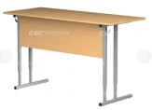 | Длина - 1 200 мм, ширина - 500 мм Группа роста - 5-7 | шт | 1
4 | Стул ученический | 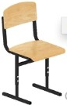 | Ростовая группа: 5-7 | шт | 1
5 | Флешка | 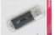 | 4 Гб | шт | 1
6 | Доска-планшет для письма от руки |  | с прижимом А4 (313×225 мм), пластик, 1,5 мм, | шт | 1
ПЕРЕЧЕНЬ РАСХОДНЫХ МАТЕРИАЛОВ НА 1 УЧАСТНИКА
№ | Наименование | Фото расходных материалов | Ссылка на сайт с тех. характеристиками либо тех.  характеристики оборудования, инструментов | Ед. измере ния | Ко л- во
1 | Контейнер для раздаточных материалов |  | пластиковый 5 литров | шт | 1
2 | Линейка | 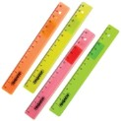 | 16 см, пластиковая, прозрачная | шт | 1
3 | Ножницы детские  безопасные для творчества | 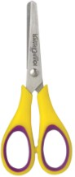 | Длина — 125 мм.  Закругленные концы — да. Материал лезвия — нержавеющая сталь. Материал ручек — пластик с резиновыми вставками | шт | 1
4 | Клей-карандаш | 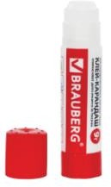 | Вес — 9 г.  Состав клея — PVP. Назначение — бумага, картон, фотобумага.  Форма корпуса — круглая. | шт | 1
5 | Бумажные салфетки |  | Салфетки бумажные 24x24 см белые 1-слойные 50 штук в упаковке | шт | 1
6 | Влажные салфетки |  | Влажные салфетки освежающие Эконом smart 10 штук в упаковке | шт | 1
7 | Ластик |  | Ластик каучуковый | шт | 1
8 | Карандаш |  | Карандаш чернографитный НВ заточенный | шт | 1
9 | Ручка шариковая | 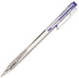 | Синяя | шт | 1
10 | Скотч |  | Прозрачный 12 мм х 10 м | шт | 1
11 | Двусторонний скотч |  | Прозрачный 25 мм х 5 м | шт | 1
12 | Скобы для степлера | 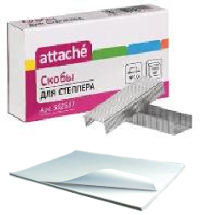 | №10 оцинкованные (1000 штук в упаковке) | шт | 1
13 | Ватман |  | А1 (610 х 860 мм), 1 лист,  плотность 200 г/м² | шт | 1
14 | Степлер | 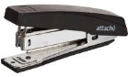 | Количество пробиваемых листов:10лист  Тип и размер скоб для степлера:10 | шт | 1
16 | Антистеплер | 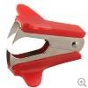 | Размер скоб:10, 24/6, 26/6мм Материал корпуса:пластик | шт | 1
17 | Тетрадь в линию |  | 12 листов | шт | 1
19 | Цветные карандаши |  | Набор 6 цветов | шт | 1

РАСХОДНЫЕ МАТЕРИАЛЫ, ОБОРУДОВАНИЕ И ИНСТРУМЕНТЫ, КОТОРЫЕ УЧАСТНИКИ ДОЛЖНЫ ИМЕТЬ ПРИ СЕБЕ
 | - |  | - | - | -
РАСХОДНЫЕ МАТЕРИАЛЫ И ОБОРУДОВАНИЕ, ЗАПРЕЩЕННЫЕ НА ПЛОЩАДКЕ
 | - |  | - | - | -
ДОПОЛНИТЕЛЬНОЕ ОБОРУДОВАНИЕ, ИНСТРУМЕНТЫ КОТОРОЕ МОЖЕТ ПРИВЕЗТИ С СОБОЙ УЧАСТНИК
№ | Наименование | Наименовани е  оборудования или  инструмента, или мебели | Ссылка на сайт с тех. характеристиками либо тех. характеристики оборудования | Ед. измере ния | Ко л- во
 | - |  | - | - | -
ОБОРУДОВАНИЕ НА 1-ГО ЭКСПЕРТА
Перечень оборудования и мебель
№ | Наименование | Фото  необходимого оборудования или  инструмента, или мебели | Ссылка на сайт с тех. характеристиками либо тех. характеристики оборудования | Ед. измере ния | Ко л- во
1 | Стол ученический двухместный |  | Длина - 1 200 мм, ширина - 500 мм Группа роста - 5-7 | шт | 1/2
2 | Стул ученический |  | Ростовая группа: 5-7 | шт | 1
РАСХОДНЫЕ МАТЕРИАЛЫ НА 1 Эксперта (при необходимости)
№ п/п | Наименование | Фото расходных  материалов | Технические характеристики оборудования, инструментов и ссылка  на сайт производителя, поставщика | Ед. измерен  ия | Ко л-  во
1 | Бумага для офисной техники | 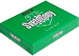 | A4, 80 г/кв.м, 500 листов | шт | 1/5
2 | Ручка шариковая |  | Синяя | шт | 1
3 | Степлер |  | Количество пробиваемых листов:10лист  Тип и размер скоб для степлера:10 | шт | 1/5
4 | Ножницы | 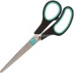 | Ножницы 200 мм с пластиковыми ручками | шт | 1/5
5 | Флешка |  | 4 Гб | шт | 1/5

6 | Доска-планшет для письма от руки |  | с прижимом А4 (313×225 мм), пластик, 1,5 мм, | шт | 1
ОБЩАЯ ИНФРАСТРУКТУРА КОНКУРСНОЙ ПЛОЩАДКИ
Перечень оборудования, инструментов, средств индивидуальной защиты и т.п.
№ | Наименование | Фото  необходимого оборудования, средства  индивидуально й защиты | Ссылка на сайт с тех. характеристиками либо тех. характеристики оборудования | Ед. измере ния | Ко л- во
1 | МФУ |  | А4 лазерное, чёрно-белое | шт | 1
2 | Принтер |  | А4 цветная печать | шт | 1
3 | Ноутбук |  | CPU i5 / RAM 8 GB / HDD 1Tb / GPU 2 GB / Win10 / 15.6" Full HD (1920x1080) | шт | 3
4 | Компьютерная мышь |  | Тип соединения: проводная/беспроводная.  Количество кнопок: 2. Колесо прокрутки: Есть | шт | 3
5 | Удлинитель | 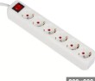 | 5 м, 5 гнезд | шт | 5
8 | Стул ученический |  | Ростовая группа: 5-7 | шт | 6
9 | Стол одноместный |  | 900х70 мм  Ростовая группа: 5-7 | шт | 6
11 | Бумага для офисной техники |  | A4, 80 г/кв.м, 500 листов | пачка | 3
13 | Документ- камера | 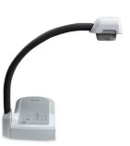 | Разрешение: 1920 x 1080, 1080p, фокусировка: авто / ручная, увеличение: 8х оптический зум + 10х цифровой зум, суммарно 80х, разъемы: vga in, vga out, dvi-i out,  usb: usb-a, usb 2.0, гнездо для карт памяти sd/sdhc | шт | 1
14 | Интерактивная доска, лоток для интерактивной доски, проектор, программное обеспечение, | 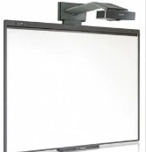 | Диагональ 87"/221 cm, формат 16:10, ультракороткофокусный проектор, распознавание касаний маркера и пальцев | шт | 1
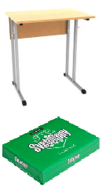

 | мобильная стойка для доски
15 | Интерактивный дисплей, программное обеспечение, мобильная стойка для  дисплея | 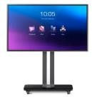 | Диагональ: 75 ",Разрешение: Ultra HD 4K (3840x2160), Контрастность: 5000:1, Яркость панели: 360 кд/м2,  Одновременные касания: 8 | шт | 1
16 | Электронный флипчарт | 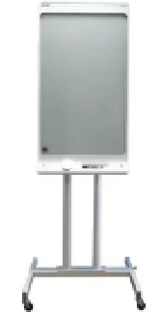 | Smart Kapp 42 на мобильной стойке | шт | 1
17 | Комплекты учебников  различных УМК | 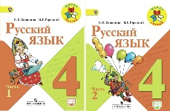 | УМК Школа России  Русский язык (4 класс, 2 части, Канакина В.П., Горецкий В.Г.) | шт | 12
20 | Флипчарт магнитно- маркерный |  | 70x100 см на треноге | шт | 1
 | Набор  принадлежносте й для магнитно- маркерной доски |  | Губка-стиратель и 6 магнитных держателей | шт | 1
 | Набор маркеров для досок | 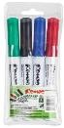 | 4 цвета (толщина линии 2-5 мм)
24 | Стаканчики одноразовые |  | Объем 200 мл  Назначение: для холодных и горячих напитков | шт. | 300
25 | Огнетушитель порошковый ОП-4 | 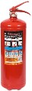 | Класс В - 55 В Класс А - 2 А | Шт. | 1
26 | Контейнер для раздаточных материалов |  | пластиковый 5 литров | шт | 1
27 | Линейка |  | 16 см, пластиковая, прозрачная | шт | 5

3 | Ножницы детские  безопасные для творчества |  | Длина — 125 мм.  Закругленные концы — да. Материал лезвия — нержавеющая сталь. Материал ручек — пластик с  резиновыми вставками | шт | 1
4 | Клей-карандаш |  | Вес — 9 г.  Состав клея — PVP. Назначение — бумага, картон, фотобумага.  Форма корпуса — круглая. | шт | 1
5 | Бумажные салфетки |  | Салфетки бумажные 24x24 см белые 1-слойные 50 штук в упаковке | шт | 1
6 | Влажные салфетки |  | Влажные салфетки освежающие Эконом smart 10 штук в упаковке | шт | 1
7 | Ластик |  | Ластик каучуковый | шт | 1
8 | Карандаш |  | Карандаш чернографитный НВ заточенный | шт | 1
9 | Ручка шариковая |  | Синяя | шт | 1
17 | Тетрадь в линию |  | 12 листов | шт | 1
19 | Цветные карандаши |  | Набор 6 цветов | шт | 1
20 | Мусорная корзина | 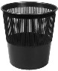 | Пластиковая 10 л | шт | 1
КОМНАТА ЭКСПЕРТОВ
Перечень оборудования, мебель, канцелярия и т.п.
1 | Вешалка |  | Напольная на 5 персон | шт | 1/5
2 | Стол ученический  двухместный |  | Длина - 1 200 мм, ширина - 500 мм Группа роста - 5-7 | шт | 3
3 | Стул ученический |  | Ростовая группа: 5-7 | шт | 6
4 | Мусорная корзина |  | Пластиковая 10 л | шт | 1

4 | МФУ |  | А4 лазерное, чёрно-белое | шт | 1
5 | Ноутбук |  | CPU i5 / RAM 8 GB / HDD 1Tb / GPU 2 GB / Win10 / 15.6" Full HD (1920x1080) | шт | 1
6 | Компьютерная мышь |  | Тип соединения: проводная/беспроводная.  Количество кнопок: 2. Колесо прокрутки: Есть | шт | 1
7 | Бумага для офисной техники |  | A4, 80 г/кв.м, 500 листов | шт | 1/5
8 | Удлинитель |  | 5 м, 5 гнезд | шт | 1
КОМНАТА УЧАСТНИКОВ
Перечень оборудования, мебель, канцелярия и т.п.
1 | Вешалка |  | Напольная на 5 персон | шт | 2/10
2 | Стол ученический двухместный |  | Длина - 1 200 мм, ширина - 500 мм Группа роста - 5-7 | шт | 2
3 | Стул ученический |  | Ростовая группа: 5-7 | шт | 10
4 | Мусорная корзина |  | Пластиковая 10 л | шт | 1
ДОПОЛНИТЕЛЬНЫЕ ТРЕБОВАНИЯ/КОММЕНТАРИИ
Количество точек питания и их характеристики
№ | Наименование |  | Тех. характеристики
1 | Электричество по конкурсной площадке - |  | 220 вольт | 1 пост для каждого участника ноутбук для  демонстрации заданий  Для  экспертов – на МФУ и 3  компьютера или ноутбука
2 | Wi-Fi с выходом в интернет для  участников | 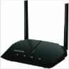 | Скорость мин 3 Мбит на каждого участника
3 | Кулер для воды |  | настольный без охлаждения | 1 шт.

- Минимальные требования к оснащению рабочих мест с учетом всех основных нозологий

Наименование нозологии | Площадь, м.кв. | Ширина прохода между рабочими местами, м. | Специализированное оборудование, количество.
Рабочее место участника с нарушением слуха | Площадь на 1 обучающегося с дефектами слуха не менее 2,5 м2 | При выделении ученических мест для обучающихся с дефектами слуха расстояние между рядами столов - не менее 0,6 м; между столами в ряду - не менее 0,5 м; между рядами столов и стенами без оконных проемов - не менее 0,7 м; между рядом столов и стеной с оконными  проемами - не менее 0,5 м.. | не требуется
Рабочее место участника с нарушением  зрения | Площадь на 1 обучающегося с дефектами слуха не менее 3 м2 | При выделении ученических мест для обучающихся с  недостатками зрения расстояние между рядами столов - не менее 0,6 м; между столами в ряду - не менее 0,5 м; между рядами столов и стенами без  оконных проемов - не менее 0,7 м; между рядом столов и стеной с оконными проемами - не менее 0,5 м. Площадь ученического стола для инвалида по зрению  должна быть не менее 1 м ширины и 0,6 м глубины для размещения брайлевской литературы и тифлосредств | не требуется
Рабочее место участника с нарушением  ОДА | Площадь на 1 обучающегося с поражением опорно-  двигательного аппарата - не менее 3 м2 | Минимальный размер зоны на одно место с учетом подъезда и разворота коляски равен 1800 x 1800 мм.  Ширина прохода между рядами столов для учащихся, передвигающихся в креслах- колясках и на опорах, - не менее 0,9 м; между рядом столов и стеной с оконными проемами - не менее 0,5 м; между рядами столов и стенами без оконных  проемов - не менее 1,0 м. | не требуется

 |  | Расстояние между столами в ряду - не менее 0,85 м.
Рабочее место участника с соматическими  заболеваниями | Площадь на 1 обучающегося с соматическими заболеваниями не менее 2,5 м2 | При выделении ученических мест для обучающихся с соматическими  заболеваниями расстояние между рядами столов - не менее 0,6 м; между столами в ряду - не менее 0,5 м;  между рядами столов и стенами без оконных проемов - не менее 0,7 м; между рядом столов и стеной с оконными проемами - не менее 0,5 м.. | не требуется
Рабочее место участника с ментальными нарушениями | Площадь на 1 обучающегося с ментальными нарушениями не менее 2,5 м2 | При выделении ученических мест для учащихся с нарушением психического развития расстояние между рядами столов - не менее 0,6 м; между столами в ряду - не менее 0,5 м; между рядами столов и стенами без оконных проемов - не менее 0,7 м; между рядом столов и стеной с оконными проемами  - не менее 0,5 м. | не требуется

- Требования охраны труда и техники безопасности

Общие требования охраны труда и техники безопасности
    - К выполнению конкурсных заданий под руководством экспертов Чемпионата
«Абилимпикс» допускаются участники, прошедшие инструктаж по технике безопасности, не имеющие противопоказаний по состоянию здоровья.
    - Участники должны соблюдать правила поведения, расписание и график проведения конкурсных испытаний, установленные режимы труда и отдыха.
    - При выполнении конкурсных заданий по компетенции «Учитель начальных классов», возможно воздействие на конкурсантов следующих опасных и вредных факторов:
- возникновение пожара при неисправности проводки, использование открытого огня;
- травмы при возникновении паники в случае пожара и других чрезвычайных ситуаций.
    - В процессе выполнения конкурсных заданий участники должны соблюдать правила личной гигиены, мыть руки после пользования туалетам, содержать рабочее место в чистоте.
    - Участники обязаны соблюдать правила пожарной безопасности, знать места расположения первичных средств пожаротушения. Помещение для проведения конкурсных заданий снабжается порошковыми или углекислотными огнетушителями.
    - При несчастном случае и при выявленных нарушениях охраны труда на рабочем месте пострадавший или очевидец обязан немедленно прекратить работу и сообщить о случившемся Главному эксперту.
    - Ответственность за несчастные случаи, происшедшие в помещении для проведения конкурсных заданий несут лица, как непосредственно нарушившие правила безопасной работы, так и лица административно-технического персонала, которые не обеспечили:

  - выполнение организационно-технических мероприятий, предотвращающих возможность возникновения несчастных случаев;
  - соответствие рабочего места требованиям охраны труда.
    - Конкурсанты, допустившие невыполнение или нарушение инструкции по охране труда, привлекаются к ответственности в соответствии с Настоящей инструкцией

Специальные требования охраны труда и техники безопасности
    - Условия труда на рабочих местах должны соответствовать оптимальным и допустимым по микроклиматическим параметрам. Не допускается присутствие вредных химических веществ, включая аллергены, канцерогены, оксиды металлов, аэрозоли преимущественно фиброгенного действия. Не допускается наличие тепловых излучений; локальной вибрации, электромагнитных излучений, ультрафиолетовой радиации. Уровни шума на рабочих местах и освещенность должны соответствовать действующим нормативам.
    - Помещения для проведения Чемпионата размещают с ориентированием окон на теневую сторону. В случае ориентации окон на юг, юго-запад предусматривается защита от прямых солнечных лучей.
    - Расположение шкафов, конструкция стеллажей должны исключать вынужденные наклоны туловища; полки должны быть расположены на уровне плеч и не выше человеческого роста; столы - с регулируемыми высотой и углом наклона поверхности; стулья (кресла) - с регулируемыми высотой сиденья и положением спинки.

Требования охраны труда и техники безопасности перед началом работы
    - Перед началом работы конкурсанты должны выполнить следующее:
- Внимательно изучить содержание и порядок проведения практического конкурсного задания, а также безопасные приемы его выполнения.
- Подготовить необходимые для работы материалы, приспособления, канцтовары и разложить их на свои места, убрать с рабочего стола все лишнее.
    - Перед началом работы Главный эксперт обязан выполнить следующее:
- Тщательно проверить все помещения, эвакуационные пути и выходы на соответствие их требованиям пожарной безопасности, а также убедиться в наличии и исправности первичных средств пожаротушения, связи и пожарной автоматики.
- Перед началом работы следует убедиться в исправности электропроводки, выключателей, штепсельных розеток, наличии заземления компьютера, его работоспособности.
- Проветрить помещения, где будет проводиться конкурсные задания на исправность электроприборов и др. потенциально опасных источников.
    - В случае обнаружения неисправностей к работе не приступать. Сообщить Главному эксперту и только после устранения неполадок и разрешения эксперта приступить к работе.

Требование охраны труда и техники безопасности во время работы
    - В помещении, где проводятся конкурсные задания, должны неотлучно находиться назначенные ответственные лица.
    - Строго выполнять все указания членов жюри при проведении конкурсных заданий, самостоятельно не предпринимать никаких действий.
    - Все эвакуационные выходы во время проведения конкурсных заданий остаются открытыми, световые указатели «Выход» должны быть во включенном состоянии.
    - При проведении конкурсных заданий запрещается применять открытый огонь, устраивать световые эффекты с применением химических и других веществ, могущих вызвать загорание.
    - Во время работы не отвлекаться и не отвлекать других Участников посторонними разговорами.
    - Не допускать на свое рабочее место лиц, не имеющих отношения к конкурсному заданию.
    - Свое рабочее место содержать в чистоте и порядке.

    - Обеспечить безопасное хранение режущих и других опасных предметов (ножницы, иголки, кнопки и прочее).
    - Соблюдать технику безопасности при работе:
- с ножницами
- Хранить ножницы в указанном месте в определённом положении.
- При работе внимательно следить за направлением резания.
- Не работать с тупыми ножницами и с ослабленным шарнирным креплением.
- Не держать ножницы лезвием вверх.
- Не оставлять ножницы с открытыми лезвиями.
- Не резать ножницами на ходу.
- Не подходить к Участникам во время работы.
- Передавать закрытые ножницы кольцами вперёд.
- Во время работы удерживать материал левой рукой так, чтобы пальцы были в стороне от лезвия.
- с клеем
- С клеем обращаться осторожно. Клей ядовит!
- Наносить клей на поверхность изделия только кистью.
- Нельзя, чтобы клей попадал на пальцы рук, лицо, особенно глаза.
- При попадании клея в глаза надо немедленно промыть их в большом количестве воды.
- По окончании работы обязательно вымыть руки и кисть.
- При работе с клеем пользоваться салфеткой.

Требование охраны труда и техники безопасности в аварийных ситуациях
    - При возникновении пожара или задымления следует немедленно обесточить электрооборудование, принять меры к эвакуации людей, сообщить об этом членам жюри и в ближайшую пожарную часть. Приступить к тушению пожара имеющимися первичными средствами пожаротушения.
    - При несчастном случае или внезапном заболевании необходимо в первую очередь прекратить конкурсное задание, сообщить о случившемся членам жюри, которые должны принять мероприятия по оказанию первой помощи пострадавшим, вызвать медицинского работника, скорую помощь, при необходимости отправить пострадавшего в ближайшее лечебное учреждение.

Требование охраны труда и техники безопасности по окончании работы
    - После окончания работы конкурсант обязан:
- Привести в порядок рабочее место, сложить все материалы, приспособления и канцтовары в отведенное для них место.
- Сдать рабочее место членам жюри
    - Технический персонал после окончания работы обязан:
- Тщательно проветрить помещение и провести влажную уборку.
- Закрыт окна, форточки, фрамуги и выключить свет.
- Тщательно вымыть руки с мылом

Ответственность
    - Виновные в нарушении правил охраны труда, техники безопасности и производственной санитарии, подвергаются дисциплинарным взысканиям.

